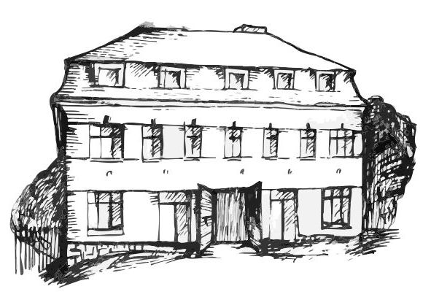 | Stacionář sv. Anežky České  pro seniory  Farní charita Beroun  Dům Charity, Cajthamlova 169, 266 01 Beroun | 
program
1. – 5. října 2012

pondělí 1. 10. Mezinárodní den seniorů
• 10,00 h – cvičení s masážními míčky
• 10,30 h – „Laškování s písničkou“ (hudební dopoledne)
• 11,30 h – luštitelská půlhodinka (křížovky,rébusy,přesmyčky,skrývačky aj.)
• 13,30 h – „Mens sana in corpore sano“ (lehce sport. odp. s pí pečovatelkou Dášou)
úterý 2. 10. • 10,00 h – jednoduché cvičení na židlích

• 10,30 h – Procvičování kognitivních funkcí
(paměť, soustředěnost, řeč (slovní zásoba), log.myšlení, vizuálně-prost. orientace)
• 11,30 h – luštitelská půlhodinka (křížovky,rébusy,přesmyčky,skrývačky aj.)
• 13,30 h – Bingo + společenské hry
středa 3. 10. • 10,00 h – cvičení s masážními míčky
• 10,30 h – bystření paměti s pí pečovatelkou Veronikou na téma: „Zvířata“ • 11,30 h – luštitelská půlhodinka (křížovky,rébusy,přesmyčky,skrývačky aj.)
• 13,30 h – výlet
• 15,30 h – výroba přáníček „Chvíle na čaj“
čtvrtek 4. 10. • 10,00 h – jednoduché cvičení na židlích
• 10,30 h – bystření paměti s pí pečovatelkou Eliškou na téma: „František“
• 11,30 h – luštitelská půlhodinka (křížovky,rébusy,přesmyčky,skrývačky aj.)
• 13,30 h – filmové cestopisné překvapení • 13,30 h – filmové odpoledne
• 15,30 h – Květinky a srdíčka - magnetky s pí pečovatelkou Eliškou
pátek 5. 10. • 10,00 h – zdravotní okénko: „Průjem“
• 11,30 h – luštitelská půlhodinka (křížovky,rébusy,přesmyčky,skrývačky aj.)
• 13,30 h – Slaná kavárnička (příjemné posezení u šálku kávy nebo čaje)

Tučně zvýrazněné akce jsou pro seniorskou veřejnost zdarma. Prosíme, potvrďte účast telefonicky (313 030 432). Kapacita je omezená. Děkujeme za pochopení.

